Спецификация
контрольных измерительных материалов для проведения
входной контрольной работы по истории учащихся 6 класса
1. Назначение работы: контрольная работа проводится в начале учебного года с целью определения уровня подготовки обучающихся 6 класса в рамках мониторинга достижений планируемых результатов освоения основной образовательной программы.
2. Цель промежуточной аттестации: установление фактического уровня теоретических знаний, практических умений и навыков по предмету "История Древнего мира", соотнесение этого уровня с требованиями ФГОС ООО.
В работу по истории включено 24 задания, среди которых:
Базовый уровень: 15 заданий - задания с выбором ответа, к каждому из которых приводится четыре варианта ответа, из которых верен только один.
Повышенный уровень: 8 заданий - задания с открытым ответом, с указанием последовательности цифр, работой с контурной картой.
Высокий уровень: 1 задание – задание с развернутым ответом.
Таблица 1. Распределение заданий по уровням
№ | Уровень | Число заданий | Максимальный балл | Тип заданий
1. | Базовый | 15 | 15 | Задания с выбором ответа или на распознавание
2. | Повышенный | 8 | 16 | Задания с кратким ответом или на установление соответствия
3. | Высокий | 1 | 3 | Задания с развернутым ответом
Итого: |  | 24 | 34
5. Время выполнения работы - 40 минут
6. Дополнительные материалы и оборудование – дополнительные материалы и оборудование не предусмотрены.

Кодификатор
проверяемых требований (умений) для проведения промежуточной аттестации
в 6 классе по истории.
Код требований |  | Требования к уровню подготовки учащихся, достижение которого проверяется на контрольной работе
1 |  | Обучающийся научится:
 | 1.1 | определять место исторических событий во времени
 | 1.2 | использовать историческую карту как источник информации о расселении человеческих общностей в эпоху Древнего мира, расположении древних цивилизаций и государств, местах важнейших событий
 | 1.3 | проводить поиск информации в отрывках исторических текстов, материальных памятниках Древнего мира
 | 1.4 | раскрывать характерные, существенные черты:
 | 1.4.1 | а) форм государственного устройства древних обществ (с использованием понятий «деспотия», «полис», «республика», «закон», «империя», «метрополия», «колония» и др.);
 | 1.4.2 | б) положения основных групп населения в древневосточных и античных обществах (правители и подданные, свободные и рабы);
 | 1.4.3 | в) религиозных верований людей в древности
 | 1.5 | объяснять, в чем заключались назначение и художественные достоинства памятников древней культуры: архитектурных сооружений, предметов быта, произведений искусства
 | 1.6 | давать оценку наиболее значительным событиям и личностям древней истории.
2 |  | Обучающийся получит возможность научиться
 | 2.1 | давать характеристику общественного строя древних государств
 | 2.2 | сопоставлять свидетельства различных исторических источников, выявляя в них общее и различия
 | 2.3 | высказывать суждения о значении и месте исторического и культурного наследия древних обществ в мировой истории

Требования к уровню подготовки учащихся, достижение которого проверяется по результатам освоения учебного материала
(по уровням подготовки)
№ | Базовый уровень
1, 13 | Знание дат и умение устанавливать периодизацию исторического процесса
9,11,14,16 | Знание исторических фактов и персоналий и умение сопоставлять факты и события
2,3 | Умение соотносить единичные факты и общие явления
4,6,10, | Умение группировать факты для определения явления
5,7,8,15 | Умение называть понятия и термины, соответствующие заданному определению или предлагаемому контексту
12 | Умение устанавливать причины и следствия исторических событий
 | Повышенный уровень
18,19,20 | Умение устанавливать последовательность исторических событий
17,21 | Умение соотносить два ряда информации
22,23 | Умение извлекать информацию из источника
 | Высокий уровень
24 | Умение давать оценку наиболее значительным событиям и личностям древней истории

Кодификатор
элементов содержания для проведения промежуточной аттестации учащихся
6 класса по истории.

В первом и втором столбцах таблицы указываются коды содержательных блоков, на которые разбит учебный курс. В первом столбце жирным курсивом обозначены коды разделов (крупных содержательных блоков). Во втором столбце указывается код элемента содержания, для проверки которого создаются тестовые задания.
Код элементов |  | Элементы содержания, проверяемые на контрольной работе
2. Первобытность
 | 2.1. Расселение древнейшего человека. Человек разумный. Условия жизни и  занятия первобытных людей. | Появление человека. Занятия древних людей
 | 2.3. Древнейшие земледельцы и скотоводы: трудовая деятельность, изобретения. | Появление земледелия
4. Древний Восток
 | 4.5. Древний Египет. Условия жизни и занятия населения. Управление государством. | Природные условия Египта. Вельможи фараона. Объединение Египта.
 | 4.2. Древние цивилизации Месопотамии. Условия жизни и занятия населения. Города-государства. Мифы и сказания. | Природные условия Месопотамии
 | 4.10. Палестина: расселение евреев, Израильское царство. Занятия населения. Религиозные верования. Ветхозаветные сказания. | Верования жителей Палестины. Библия
 | 4.13. Древняя Индия. Природные условия, занятия населения. Древние города-государства. Общественное устройство, варны. | Общественное устройство. Варны
 | 4.18. Религиозно-философские учения (конфуцианство). | Конфуций
6. Древняя Греция
 | 6.2. Государства ахейской Греции (Микены, Тиринф и др.). Троянская война. «Илиада» и «Одиссея». | Троя. Поэма "Илиада"
 | 6.3. Верования древних греков. Сказания о богах и героях. | Боги Древней Греции
 | 6.6. Афины: утверждение демократии. Законы Солона, реформы Клисфена. | Законы Солона
 | 6.8. Классическая Греция. Греко-персидские войны: причины, участники, крупнейшие сражения, герои. Причины победы греков. | Марафонская битва
 | 6.17. Период эллинизма. Македонские завоевания. | Военные походы Александра Македонского
7. Древний Рим
 | 7.1. Население Древней Италии: условия жизни и занятия. Этруски. Легенды об основании Рима. | Легенда об основании Рима
 | 7.3. Римская республика. Патриции и плебеи. Управление и законы. | Органы управления в Риме
 | 7.6. Войны с Карфагеном; Ганнибал. Римская армия. | Военный поход Ганнибала
 | 7.9. Рабство в Древнем Риме. | Восстание Спартака

6. Оценка выполнения отдельных заданий и работы в целом.
1. Задания с выбором ответа считаются выполненным верно, если выбранный учащимся номер ответа совпадает с эталоном.
2. Задание с кратким ответом считается выполненным, если записанный ответ совпадает с эталоном.
3. Задание с развёрнутым ответом считается выполненным, если записанный ответ совпадает или близок по смыслу к эталону.
Номера верных ответов для заданий с выбором ответа, верные ответы для заданий с кратким ответом, примеры ответов на задания с развёрнутым ответом приведены в «Рекомендациях по проверке и оценке выполнения заданий», которые прилагаются к варианту работы. Все задания работы с выбором ответа оцениваются в 1 балл, с кратким ответом в 2 балла (в зависимости от полноты ответа), с развёрнутым ответом в 3 балла (в зависимости от полноты ответа).
Выполнение учащимся работы в целом определяется суммарным баллом, полученным им по результатам выполнения всех заданий работы. Максимальный балл работы составляет – 34 балла.
Схема формирования общего балла
Задания | Максимальное количество баллов за выполнение заданий части  базового уровня | Максимальное количество баллов за выполнение заданий повышенного уровня | Максимальное количество баллов за выполнение заданий высокого уровня | Общий балл
Задания | 1-15 | 16-23 | 24
Баллы | 1 | 2 | 3 | 34
За уровень в целом | 15 | 16 | 3 | 34

Шкала перевода первичных баллов в отметку
Отметка | 5 | 4 | 3 | 2
Баллы | 34 -29 | 28 -22 | 21 - 17 | менее 17

ВХОДНАЯ КОНТРОЛЬНАЯ РАБОТА
Фамилия __________________________ Имя ______________________ Класс 6
I вариант
Инструкция по выполнению итоговой контрольной работы
Тест содержит 24 задания (3 уровня). На его выполнение отводится 45 минут.
Базовый уровень состоит из 15 заданий к каждому заданию предложено 4 варианта ответа, один из которых верный. Выбранный вами верный ответ обведите.
Повышенный уровень состоит из 8 заданий на соответствие с кратким ответом, с указанием последовательности цифр, работой с контурной картой.
Высокий уровень состоит из 1 задания с развернутым ответом
Желаем успеха!
Базовый уровень
- Когда согласно археологическим находкам, на Земле появились первые люди?
- Более 2 мил лет назад
- Более 1,5 мил лет назад
- Более 1 мил лет назад
- Более 3 мил лет назад
- Из чего древние люди изготавливали первые орудия труда?
- Из камня
- Из бронзы
- Из меди
- Из железа
- Из какого занятия людей возникло земледелие?
- Из скотоводства
- Из бортничества
- Из собирательства
- Из охоты
- Какая самая большая река Северо-Восточной Африки?
- Тигр
- Евфрат
- Нил
- Ганг
- Как назывались царские советники, военачальники в Египте?
- Вельможи
- Придворные
- Писцы
- Жрецы
- Какая историческая область была расположена между двумя большими реками – Тигром и Евфратом?
- Месопотамия
- Египет
- Финикия
- Ассирия

- Что означает слово «библия» в переводе с греческого языка
- Слово
- Книга
- Заповедь
- Учение
- Как в Индии называются группы людей, которые обладают определенными правами и обязанностями, передающимися по наследству?
- Группа
- Варна
- Сообщество
- Класс
- Какой мудрец заслужил особое почитание в Китае?
- Будда
- Мухаммед
- Конфуций
- Иисус
- Какой город был столицей Троянского царства?
- Троя
- Микены
- Афины
- Кносс
- Кто автор поэмы «Илиада»?
- Софокл
- Патрокл
- Перикл
- Гомер
- Чем были недовольны простые земледельцы в Аттике в VII в. до н. э.?
- Отсутствием земли и власти
- Высокими налогами
- Низкими урожаями
- Службой в армии
- В каком году произошла знаменитая Марафонская битва?
- 479 г. до н.э.
- 490 г. до н.э.
- 480 г. до н.э.
- 469 г. до н.э.
- Какой персидский царь стал противником Александра Македонского?
- Кир
- Дарий 1
- Дарий 2
- Дарий 3
- Государственный совет, высший орган управления в Риме
- Парламент
- Сенат
- Дума
- Сейм
Повышенный уровень
16. Выберите верное утверждение:
- Из-за присутствия в воде частиц ила и горных пород вода в Ниле приобретала прозрачно-голубой цвет.
- Царь Южного Египта носил на голове красную корону, а царь Северного Египта носил белую корону.
- Новой столицей египетского государства стал город Фивы.
- За 3000 лет до н.э. царь Южного Египта объединил все территории, подчинив себе Северный Египет.
17. Установите соответствие между Богами Древней Греции и сферой их деятельности
СФЕРА ДЕЯТЕЛЬНОСТИ | ГРЕЧЕСКИЕ БОГИ
- Богиня красоты и любви  - Богиня – воительница  - Бог грома и молний  - Бог подземного царства  - Бог морей и океанов | - Зевс  - Аид  - Афина  - Афродита

А | Б | В | Г

18. Объясните, что может быть общего между словами: Граник, Исс, Дарий Третий, Гавгамелы
______________________________________________________________________________________________________________________________________________
19. Ниже приведен список терминов все они за исключением одного, относятся к событиям (явлениям) истории Древнего Рима.
- ликторы, 2) патриции, 3) Сенат, 4) консулы, 5) Форум, 6) лабиринт
20. Заполните пустые ячейки таблицы, используя представленные в приведенном ниже списке данные. Для каждой ячейки, обозначенной буквами, выберите номер нужного элемента.
События | Дата | Участник(-и)
Марафонская битва | ______________ (А) | Дарий Первый,  Мильтиад
Поход в Азию | 334 – 325 г. до н.э. | __________________(Б)
__________________ (В) | 218 - 201 гг. до н.э. | Ганнибал, Сципион Африканский
Крупнейшее восстание рабов в Италии | ______________ (Г) | Спартак
Пропущенные элементы:
- 490 года до н.э.
- Александр Македонский
- Вторая война Рима с Карфагеном
- Гай Юлий Цезарь
- 74 – 71 г. до н.э.
- 753 год до н.э.
- Троянская война
А | Б | В | Г
21. Найдите лишнее имя в логическом ряду, объясните свой выбор:
Амулий, Нумитор, Рем, Ромул, Марс, Пирр, Рея Сильвия
______________________________________________________________________________________________________________________________________________
22. Какой из предложенных элементов относится к истории Древнего Рима? Укажи цифру и название выбранного элемента.
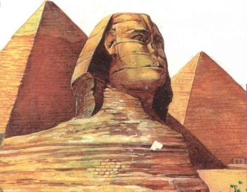
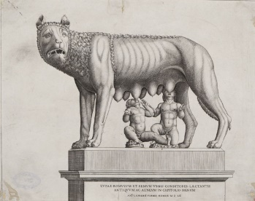
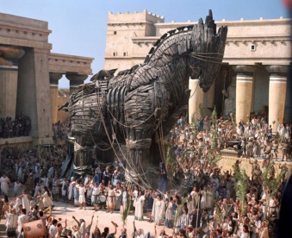
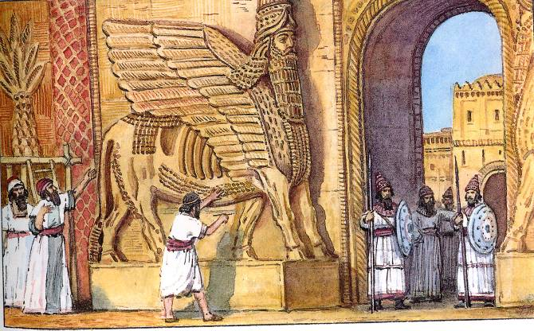

1 | 2 | 3 | 4
____________________________________________________________________________________________________________________________________

23. Работа с контурной картой
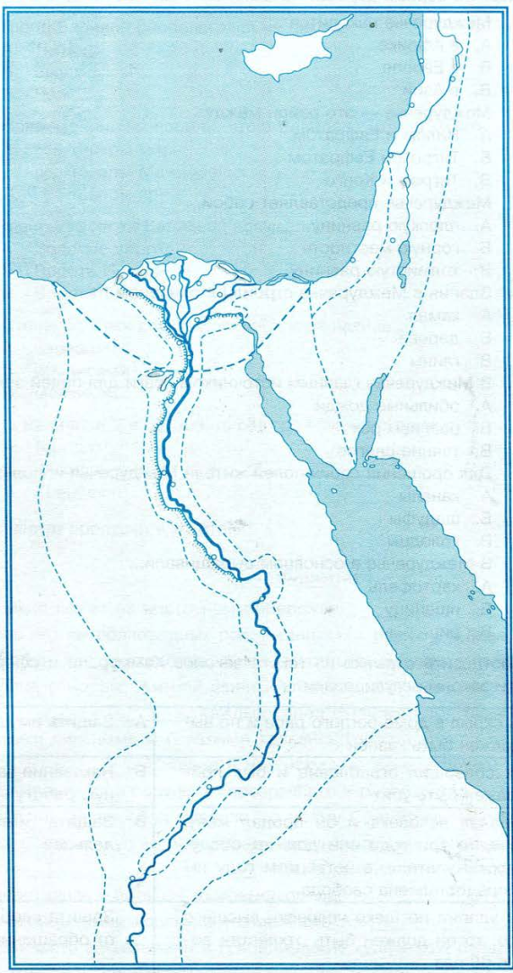
Древний Египет
- Обозначьте красной точкой столицу Египта и напишите ее названия
- Напишите на карте название морей
- Напишите название реки, которая протекает по территории Египта, синим цветом выдели дельту.

Высокий уровень
24. Познакомьтесь с фрагментом исторического труда римского историка Тита Ливия. Какую клятву дал Ганнибал своему отцу, и мог ли он ее не выполнить?
«Рассказывают, что когда отец Ганнибала, Гамилькар, окончив африканскую войну, собирался переправить войско в Испанию и приносил по этому случаю жертву богам, то его девятилетний сын Ганнибал стал просить отца взять его с собой. Тогда, говорят, Гамилькар велел ему подойти к жертвеннику и, коснувшись его рукой, произнести клятву, что он будет врагом римского народа, как только ему это дозволит возраст».

